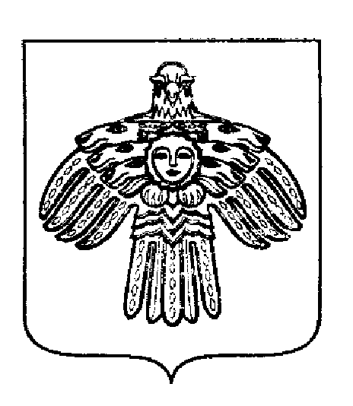
КОМИТЕТ ПО УПРАВЛЕНИЮ МУНИЦИПАЛЬНОЙ СОБСТВЕННОСТЬЮ МУНИЦИПАЛЬНОГО РАЙОНА  «ПЕЧОРА»  «ПЕЧОРА МУНИЦИПАЛЬНÖЙ РАЙОНСА МУНИЦИПАЛЬНÖЙ ЭМБУРÖН ВЕСЬКÖДЛАН КОМИТЕТ | Заместителю главы администрацииВ.А.Анищику
Печорский пр., д. 46,  Печора, Республика Коми, 169600  Тел./факс 8(82142) 7 28 97, 7 05 95, 7 38 13  E-mail: kums_pechora@mail.ru  ОКПО 81034073, ОГРН 1081105000030,  ИНН/КПП 1105019995/110501001 | ул. Ленинградская, д. 15, г.Печора, Республика Коми, 169607
02.07.2018 г. №

Уважаемый Владимир Анатольевич!

Просим опубликовать не позднее 02 июля 2018 г. на официальном сайте администрации МР «Печора» следующую информацию:

ПРОТОКОЛ № 40

о признании претендентов участниками аукциона

по продаже муниципального имущества муниципального района «Печора»

г.Печора 29 июня 2018 г.

Присутствовали:

Председатель комиссии:  Анищик В.А.  Заместитель председателя комиссии:  Буралкина С.И.  Секретарь комиссии:  Куринная А.Л.  Члены комиссии: | - заместитель главы администрации МР «Печора»  - и.о.председателя КУМС МР «Печора»  - ведущий специалист отдела имущественных отношений и казны КУМС МР «Печора»
Родинский О.А. | - депутат Совета МР «Печора»
Угловская И.А. | - начальник управления финансов МР «Печора»
Фокина О.Э. | - заведующий отделом экономики и инвестиций администрации МР «Печора»

Присутствовали 6 из 9 членов комиссии, кворум имеется.

Повестка дня:
Признание претендентов участниками аукциона по продаже муниципального имущества муниципального района «Печора»:
Лот № 1 - Часть помещений первого этажа № 1,2,5,5.1,6,7,8, общей площадью 122,8 кв.м., 1этаж, расположенных по адресу: Республика Коми, г. Печора, ул.Гагарина, д.7.
Аукцион проводится в соответствии с условиями приватизации имущества, утвержденными распоряжением КУМС МР «Печора» № 193-р от 28 мая 2016 года.

Информационное сообщение о приватизации муниципального имущества муниципального района «Печора» размещено на сайтах в сети «Интернет» от 31.05.2018 г.

Продавец – Комитет по управлению муниципальной собственностью муниципального района «Печора».

Установили:

На момент окончания приема заявок – 27 июня 2018 г. 17 час. 00 мин.

По лоту № 1 поступило 2 заявки на участие в аукционе, что подтверждается записями в журнале приема заявок:
- Заявка №16 поступила 18 июня 2018 г в 15 час. 50 мин.

Заявитель – Малышев М.В.
- Заявка №17 поступила 18 июня 2018 г в 16 час. 00 мин.

Заявитель – Крылова О.В.

Отозванных заявок - нет.

Не принятых заявок – нет.

Комиссия приняла решение:

- Признать участниками торгов на аукционе по лоту № 1: Малышева М.В. и Крылову О.В.

2. Отказов в допуске к участию - нет.

3. Не принятых заявок – нет.

Председатель комиссии: | _________________ | В.А.Анищик
Заместитель председателя комиссии: | _________________ | С.И.Буралкина
Секретарь комиссии: | _________________ | А.Л.Куринная
Члены комиссии: | _________________  _________________  _________________ | О.А.Родинский  И.А.Угловская  О.Э.Фокина

_________________________________________________________________________

Информация направлена 29.06.2018 в электронном виде на adm@pechoraonline.ru

И.о.председателя Комитета С.И. Буралкина

Куринная Анна Леонидовна
8 (82142) 7-38-13

